CURICULUM VITAE
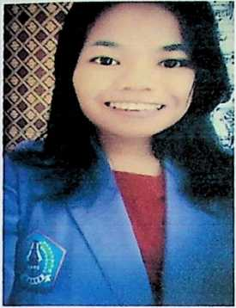
Lince Tudang dilahirkan di Sa’tandung, pada tanggal 17 Juli 1996.
Putri kelima dari tujuh bersaudara, yang lahir atas buah kasih sayang
Simon Sapan dengan Orpa Apa’
Dalam menempuh pendidikan secara formal, ada beberapa
jenjang pendidikan yang telah penulis lalui, diantaranya:
- Jenjang pendidikan Sekolah Dasar di SDN No. 190 Lemo Menduruk, pada tahun 2003
dan tamat pada tahun 2008
- Jenjang pendidikan Sekolah Menengah Pertama di SMP Negeri 3 Lage Poso,tahun 2008
dan tamat pada tahun 2011
- Jenjang pendidikan Sekolah Menengah Atas di SMA Kristen Palopo, tahun 2011 dan
tamat tahun 2014
- Seletah tamat di SMA Penulis, melanjutkan pendidikan di kampus STAKN Toraja
dengan memilih program studi Jurusan Teologi Kristen. Selama empat tahun penulis
menuntut ilmu dengan tidak segampang membalikkan telapak tangan, banyak rintangan
dan tantangan yang penulis lalui, tetapi atas perkenaan Tuhan sehingga pada tahun 2018
penulis dapat selesai studi.

